UNIDAD DIDÁCTICA ADAPTADA

ASIGNATURA: CULTURA CLÁSICA
CURSO: 3º ESO (Segunda Evaluación)

ALUMN@ ____________________________________

Sandra Fernández Hernández
Profesora de Pedagogía Terapéutica

☼ UNIDAD DIDÁCTICA ADAPTADA 1 ☼
ÉPOCA CLÁSICA: LAS GUERRAS MÉDICAS

- REPRESENTACIONES TEATRALES EN GRECIA
Desde la antigüedad se celebraban fiestas populares en honor del Dios Dioniso, se llamaban fiestas dionisíacas.
En estas fiestas se celebraban procesiones y banquetes, con unos coros que cantaban en honor del dios de la vid.
(El tirano Pisístrato) para que fueran más conocidas incluyo representaciones escénicas.
Se cree que el teatro nació en Atenas a partir de la lírica que se representaba en las fiestas en honor al Dios Dioniso.
♣ ¿CÓMO ERAN LAS REPRESENTACIONES TEATRALES EN GRECIA?
El autor escribía la obra de teatro y además componía la música para los cantos del coro, ensaya los cantos y las danzas con los miembros del coro (a los miembros del coro se les llamaba coreutas) .Dirigía a los actores y también fabricaba las máscaras que utilizarían en la representación.
Los actores de las representaciones teatrales en Grecia
En las representaciones teatrales solo participaban hombres, sobre el escenario podía haber como máximo tres actores (se les llamaba hipócritas) además del coro.
Un mismo actor podía representar varios personajes.
Los actores y el coro actuaban con máscara y zapatos de tacón alto, las máscaras eran cómicas o trágicas, masculinas, alegres o tristes, según el tema que representaban.

Las representaciones teatrales en Grecia eran una fiesta para todos los atenienses, el Estado pagaba la entrada a los ciudadanos pobres e incluso dejaba en libertad a los presos para que pudieran asistir ese día.
El espectáculo duraba todo el día (había que llevarse comida y bebida), el público era muy exigente y demostraba sus gustos mediante aplausos, pateos, o lanzando objetos.

ACTIVIDADES
1. ¿Qué son las fiestas dionisiacas?
_______________________________________________________________________________________________________________________________________________________________________________________________

- Explica las siguientes palabras :
Coreutas _____________________________________________________________

Hipócritas ___________________________________________________

- ¿Cómo eran las representaciones teatrales en Grecia?
Completa:
El autor __________________________________________________________________________________________________________________________________________________________________________________________________________________
___________________________

Los actores
__________________________________________________________________________________________________________________________________________________________________________________________________________________

¿Cuánto duraba el espectáculo?
______________________________________________________________________________________________________________________________________________________________________________________________________________

2. ARQUITECTURA DEL TEATRO GRIEGO
Los teatros griegos eran lugares al aire libre, situados en la pendiente de una colina.
Al principio los teatros griegos eran de madera, después se crearon estructuras de piedra.
El teatro griego tiene las siguientes partes:
- Cavea : En esta zona se sentaban los espectadores
- Orquestra : Es un espacio circular en cuyo centro se levantaba un altar , el coro cantaba y bailaba alrededor de este altar al son de la música compuesta por el autor e interpretada por un flautista
- Proscenio : Espacio reservado para los actores
- Escena
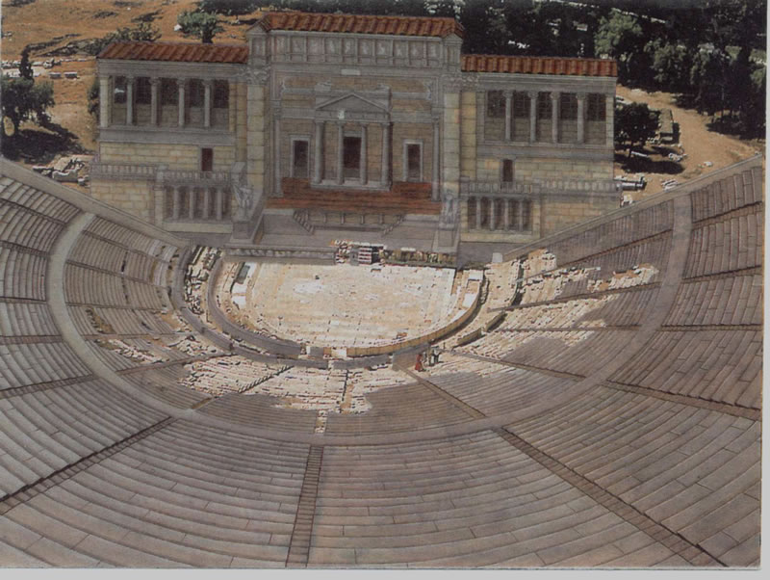

- ORIGEN DE LOS GÉNEROS DRAMÁTICOS
La poesía dramática se crea para ser representada.
Los géneros literarios eran tres →

- Drama satírico
- Tragedia
- Comedia

- CARACTERÍSTICAS DE LOS GÉNEROS DRAMÁTICOS

- Drama satírico
Se llama de esta forma porque el coro estaba compuesto generalmente por sátiros (* Busca la palabra en el diccionario). El argumento del drama satírico estaba relacionado con el Dios Dioniso o con el vino.
Duraban poco tiempo y el final de los dramas era parecido al de las comedias.
- La Tragedia
La finalidad de las tragedias era hacer reflexionar al espectador sobre el destino de las acciones que realizaban los dioses y los mortales. Los protagonistas de las tragedias eran:
- Dioses
- Reyes
- Caudillos y
- Personas importantes que se debaten en medio de problemas.
Las tragedias eran la forma de enseñar al pueblo.
- La Comedia
La finalidad de la comedia era divertir al espectador; a través de las comedias se criticaban las costumbres de una sociedad y las conductas de algunas personas, uno de los autores más importantes en Atenas fue Aristófanes

ACTIVIDADES
- ¿Dónde se situaban los teatros griegos?
_____________________________________________________________________
- Completa :

- ¿Cuáles eran las partes del teatro griego?

- C…………………………..
- O…………………………..
- P…………………………..
- E…………………………..

- ¿ Qué significa Sátiro ? ( Utiliza el diccionario )
……………………………………………………………………………………………………………………………………………………………

- ¿Cuál era la finalidad de las Tragedias?
…………………………………………………………………………………………………………………………………………………………………………..
- ¿Quiénes eran los protagonistas de las Tragedias?

…………………………………………..
………………………………………….
………………………………………......
…………………………………………..
- ¿Para qué creaban las Comedias?

…………………………………………………………………………………………………………………………………………………………………………

